使用手册【指导教师版】
一、登录介绍
在教务处主页，点击专题栏目中“实践教学系统”进入“实验室与实践教学综合管理平台”，网址为http://202.206.245.226/aexp。指导老师在右侧用户登录框填写用户名、密码进行平台登录，登录后选择“大学生创新创业训练管理系统”，进行相应操作。
二、教师审核
审核学生提交的项目申请、中期检查报告、结题申请在系统首页的任务数1代表有一条代办任务。
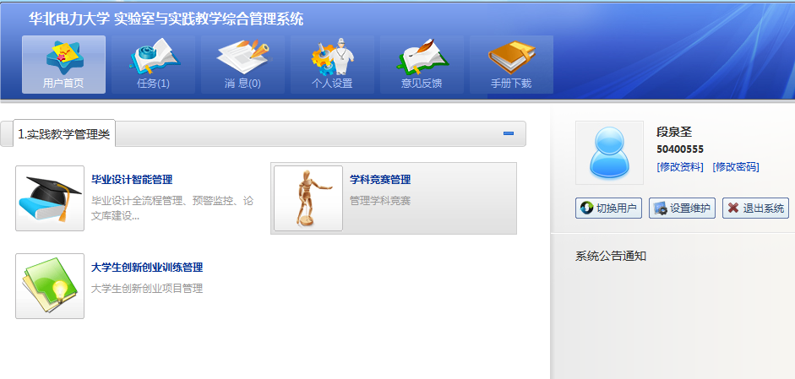
点击任务后如下点击操作下面的处理按钮
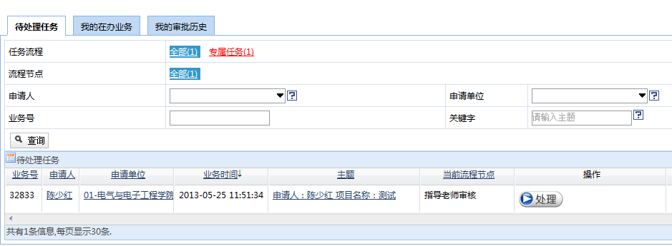
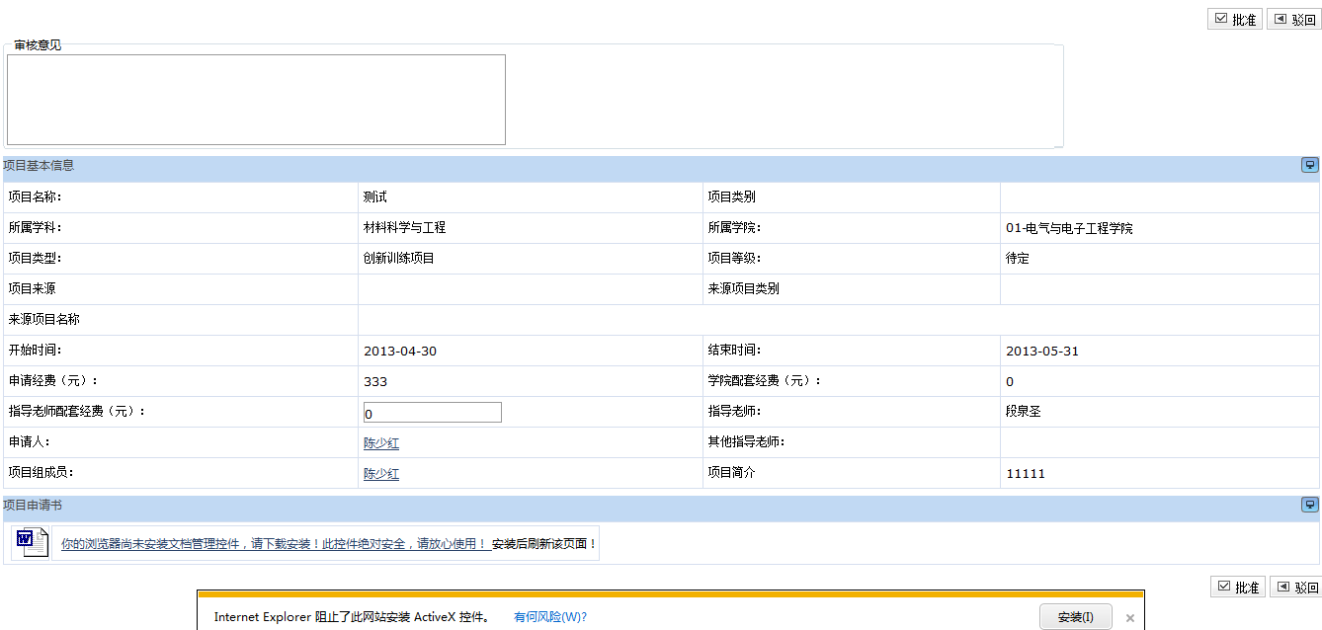
点此安装后可见申请书
注意上图学生提交的项目申请书需要安装文档控件才可以看见，（此控件只需安装一次）
点击此处下载到本地安装，widows XP操作系统下双击FileControl.exe完成安装，windows 7 或8 版本需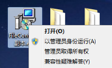右键以管理员身份运行来完成安装。安装成功后刷新页面若浏览器再次提示是否允许加载时点 允许即可。见下图 成功安装控件。
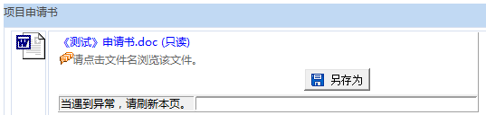
点申请书可以直接打开审阅。审阅完成后根据情况给予批准或驳回。（按钮在界面的右上方）
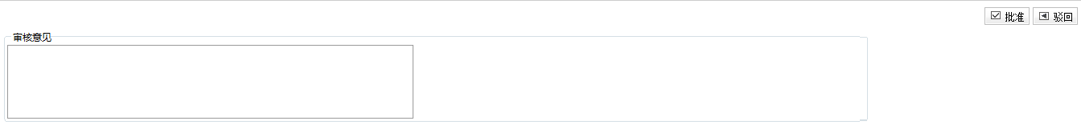
项目的申请、中期检查、变更、结题等流程操作同于上述内容。这里不再说重复截图介绍。
三、项目管理
在项目管理菜单下，指导教师还可以进入到系统中查看自己所带项目的相关情况。
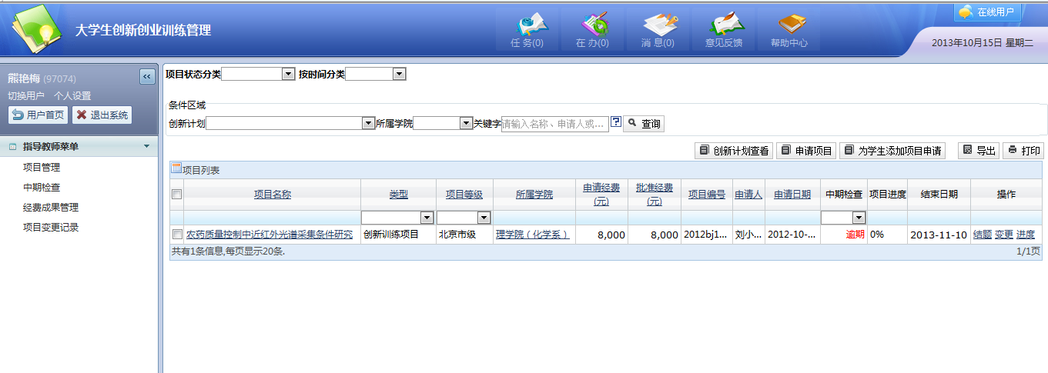
四、中期检查
在中期检查菜单下，指导教师可以看到正在进行中期检查的项目。
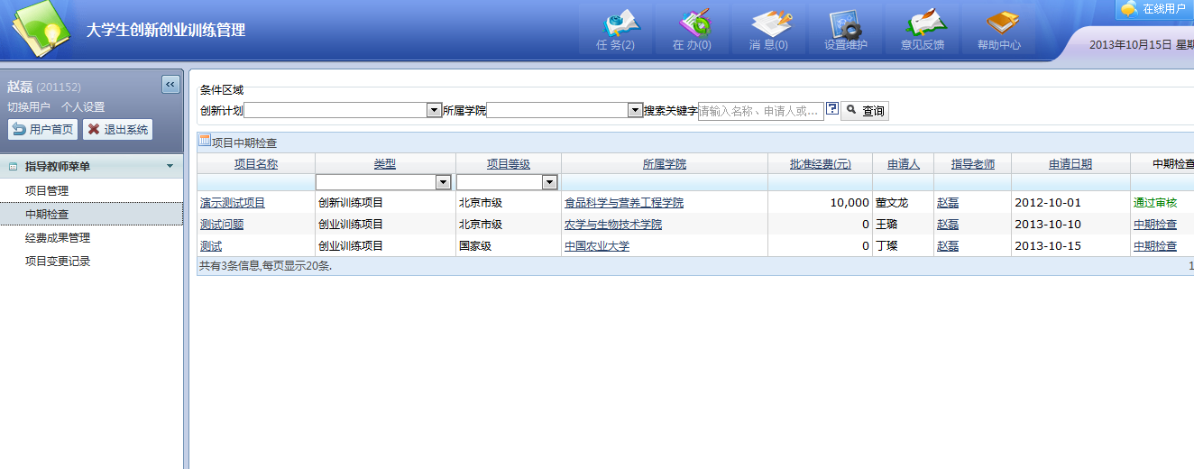
五、经费成果管理
在经费成果管理菜单下，指导教师可以看到立项项目的经费开支情况和项目成果情况。
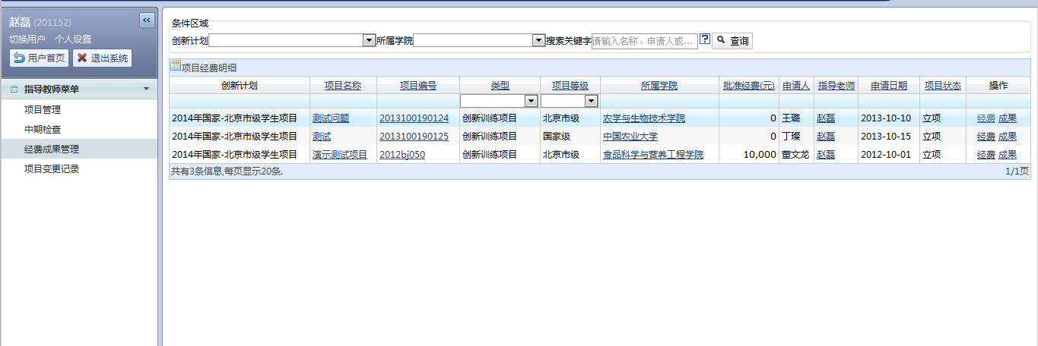
并且在经费选项下
指导教师可以对不批准的经费进行驳回，通过选中经费支出点击驳回按钮即可如下图
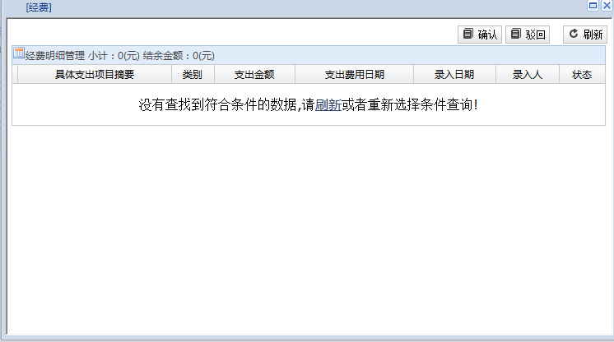
指导教师还可以通过点击成果按钮查看成果
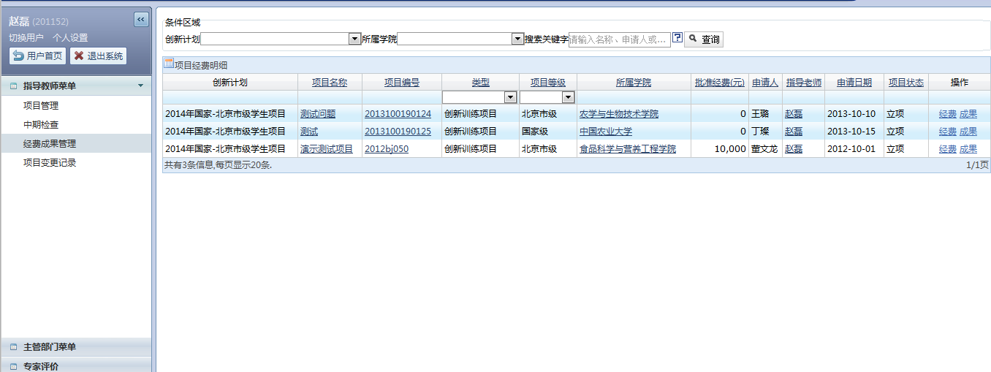
六、项目变更记录
指导教师可以通过项目变更记录查看有过变更的项目。
